关于2023级新生开展实验室安全教育与考试工作的通知
各二级学院：
为进一步加强实验室安全管理，强化师生实验室安全与环境保护责任意识，提高师生安全技能，根据《山东管理学院实验室安全教育与准入制度》（鲁管院发【2021】32号），本校所有实验室实行准入制度，现对新聘教职工和2023级新生进行实验室安全教育与考试，具体事宜通知如下：
一、参加对象
新聘教职工和2023级新生
二、工作安排
各二级学院通知师生登录实验室安全考试系统，进行实验室安全知识学习，如果对实验室安全知识比较熟悉，可直接参与在线考试，考试时长为90分钟，50道单选题，及格线为80分，如考试不及格，需参加补考。考试合格后，方能进入实验室学习或工作，具体操作流程见附件。各实验室安全责任人对师生考核结果进行收集、核实。
三、时间安排
学习、考试时间：2023年9月13日-9月22日
四、实验室安全考试系统登录方式
登录方式一：10.224.2.106
登录方式二：实验（实训）管理中心部门网址https://syzx.sdmu.edu.cn/
登录方式三：使用微信或浏览器扫描下方二维码
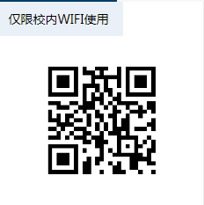
登录帐号：工号或学号
登录密码：智慧校园登录密码，如未修改过，初始密码为身份证后六位。
附件：实验室安全考试系统师生使用手册.docx

